

| System Design Document   Rojina Review   | Riferimento |  | | --- | --- | | Versione | 2.0 | | Data | 18/01/2023 | | Destinatario | Carmine Gravino, Francesco Casillo (tutor) | | Presentato da | Carmine Iemmino (0512109893), Andrea Vitolo (0512109776), Carmine Pio Nardo (0512110148) | | Approvato da |  | |
| --- | --- | --- | --- | --- | --- | --- | --- | --- | --- | --- | --- | --- |

# 

# 

# Team members

| **Nome** | **Ruolo** | **Acronimo** |
| --- | --- | --- |
| Carmine Iemmino | Team member | **CI** |
| Andrea Vitolo | Team member | **AV** |
| Carmine Pio Nardo | Team member | **CPN** |

# 

# Revision History

| **Data** | **Versione** | **Descrizione** | **Autori** |
| --- | --- | --- | --- |
| 30/11/2022 | 0.1 | Prima stesura.  Scrittura Design Goals | **CI, CPN** |
| 03/12/2022 | 0.2 | Stesura component diagram | **CI, AV** |
| 04/12/2022 | 0.3 | Stesura architectural diagram | **CI, AV** |
| 06/12/2022 | 0.4 | Stesura mappatura Hardware/Software e Controllo globale del Software | **CPN** |
| 07/12/2022 | 0.5 | Stesura gestione dati persistenti | **CI** |
| 08/12/2022 | 0.6 | Stesura controllo degli accessi | **CI, AV, CPN** |
| 08/12/2022 | 0.7 | Scrittura introduzione | **CPN** |
| 10/12/2022 | 0.8 | Stesura servizi dei sottosistemi e boundary use cases | **CI, AV, CPN** |
| 15/12/2022 | 0.9 | Inserimento Sommario | **AV** |
| 15/12/2022 | 0.10 | Stesura glossario | **AV,CPN** |
| 17/12/2022 | 1.0 | Revisione intermedia | **CI, AV, CPN** |
| 29/12/2022 | 1.1 | Sistemate foreign key sbagliate, aggiunto servizi | **CI** |
| 17/01/2023 | 1.2 | Aggiunto class diagram ristrutturato, modificato architectural diagram | **CI, AV** |
| 18/01/2023 | 1.3 | Aggiornati rank design goals | **CI, AV, CPN** |
| 18/01/2023 | 2.0 | Revisione finale | **CI, AV, CPN** |

**Sommario**

**Team members** **2**

**Revision History** **3**

**1. Introduzione** **7**

1.1 Scopo del sistema 7

1.2 Design goals 7

1.3 Design trade-offs 13

1.4 Definizioni, acronimi, e abbreviazioni 13

1.5 Riferimenti 14

1.6 Panoramica 14

**2. Architettura sistema corrente** **14**

2.1 Hardware/software mapping 14

2.2 Gestione dati persistenti 15

2.3 Controllo globale del software 15

**3. Architettura sistema proposto** **15**

3.1 Panoramica 15

3.2 Decomposizione in sottosistemi 15

3.3 Hardware/software mapping 18

3.4 Gestione dati persistenti 18

3.4.1 Introduzione 18

3.4.2 Dizionario dei dati 19

3.5 Controllo degli accessi 37

3.6 Controllo globale del software 39

3.7 Condizioni limite 39

**4. Servizi dei sottosistemi** **46**

# 1. Introduzione

## 1.1 Scopo del sistema

Il sistema intende aggiungere all’ormai già famosa formula di siti per recensioni e notizie una parte di e-commerce al fine di soddisfare il collezionismo dei vari utenti offrendo gadget e abbigliamento a tema videogioco. Il sistema inoltre permette a diversi utente di interagire tra loro tramite commenti ed esprimere un’opinione ai videogiochi giocati.

## 

## 1.2 Design goals

| **Rank** | **Identificativo** | **Descrizione** | **Categoria** | **RNF di origine** |
| --- | --- | --- | --- | --- |
| **4** | **DG_1 Throughput** | Il sistema deve essere fruibile contemporaneamente da almeno 100 utenti e necessita dunque di avere un sistema scalabile. | *Performance* | **RNF_11** |
| **8** | **DG_2**  **Tempo di risposta** | Il sistema deve garantire un tempo di risposta agli input dell’utente di massimo 2 secondi al fine di offrire una fluida esperienza di navigazione. | *Performance* | **RNF_12** |
| **3** | **DG_3 Memoria** | La memoria fornita dal sistema dovrà essere scalabile al fine di ospitare un numero sempre crescente di notizie e recensioni. | *Performance* | **RNF_13** |
| **12** | **DG_4 Disponibilità** | Il sistema deve essere fruibile 24/7 | *Affidabilità* | **RNF_7** |
| **2** | **DG_5 Sicurezza** | Il sistema deve garantire l’accesso alle sue componenti esclusivamente agli utenti autorizzati (es. un utente videogiocatore non potrà in nessun modo scrivere una recensione) | *Affidabilità* | **RNF_8** |
| **13** | **DG_6 Robustezza** | Il sistema, al fine di garantire la sua integrità, dovrà rigettare qualsiasi tipo di input non consono da parte dell’utente e notificarlo tramite messaggi d’errore. | *Affidabilità* | **RNF_6** |
| **10** | **DG_7 Attendibilità** | Il sistema deve garantire l’attendibilità dei servizi messi a disposizione (es. quando un utente effettua un acquisto, la quantità dei prodotti acquistati deve essere scalata alla quantità disponibile anche ad un altro utente che sta usando il sistema in quel momento) | *Affidabilità* | **RNF_9** |
| **9** | **DG_8 Tolleranza ai malfunzionamenti** | Il sistema dovrà gestire i malfunzionamenti relativi alla perdita di memoria attraverso dei backup automatici, mentre invece quelli relativi alla raggiungibilità del sistema saranno prontamente notificati agli utenti e risolti dal sistema di hosting. | *Affidabilità* | **RNF_10** |
| **11** | **DG_9 Sviluppo** | E’ stimato un costo complessivo di sviluppo di 150 ore (50 per ogni team member) | *Costo* | **/** |
| **14** | **DG_10 Mantenimento** | Sono previsti costi* per l’hosting del sistema | *Costo* | **/** |
| **1** | **DG_11 Estensibilità** | Il sistema dovrà consentire l’agile aggiunta di nuove funzionalità e ciò sarà possibile attraverso un’architettura three tier | *Manutenzione* | **RNF_15** |
| **7** | **DG_12 Portabilità** | Il sistema dovrà garantire tutte le sue funzioni su ogni dispositivo dotato dei più comuni browser web (Firefox, Chrome, Safari) | *Manutenzione* | **RNF_14** |
| **5** | **DG_13 User-friendliness** | Il sistema dovrà essere user-friendly per garantire un’esperienza gradevole all’utente. Ciò verrà garantito tramite una GUI grazie alla presenza di una navbar e del pulsante “Home” sempre disponibile. La GUI è inoltre uniformata tra i diversi contenuti (recensioni, notizie e prodotti). | *End-user* | **RNF_2, RNF_3** |
| **6** | **DG_14 Usabilità** | La possibilità di aggiungere indirizzi e metodi di pagamento in fase di sottomissione dell’ordine contribuirà a rendere il sistema più usabile. | *End-user* | **RNF_4, RNF_5** |
| **15** | **DG_15 Responsive** | Il sistema dovrà essere facilmente utilizzabile su qualsiasi dispositivo di qualsiasi dimensione e aspect ratio attraverso l’utilizzo della responsiveness fornita da CSS. | *End-user* | **RNF_1, RNF_17** |

**\*: Il costo di hosting medio per un sito di recensioni e notizie è di 75€/mese**

## 

## 

## 

## 

## 

## 

## 

## 

## 

## 

## 

## 

## 

## 1.3 Design trade-offs

| **Trade-off** | **Razionale** |
| --- | --- |
| *Spazio vs Velocità* | A causa del sempre crescente numero* di recensioni, notizie e prodotti che finiranno salvati all’interno del sistema, si è deciso di evitare un ulteriore impiego di memoria per evitare ridondanze a discapito però della velocità, che sarà comunque sufficiente per i bisogni degli utenti. |
| *Tempo di distribuzione vs Funzionalità* | A causa di una scadenza relativamente vicina (metà gennaio 2023) si è deciso di non occuparsi di tutte le funzionalità specificate |
| *Tempo di distribuzione vs Qualità* | A causa di una scadenza relativamente vicina (metà gennaio 2023) si è deciso di rilasciare il software con eventuali bug in modo da non investire ulteriore tempo per correggerli |

**\* :** Per riferimento, **Game Informer**, sito di recensioni e notizie molto famoso in ambito videoludico, inserisce mediamente 60 articoli al mese a cui, nel nostro caso, vanno sommati anche i prodotti per la sezione shop.

## 1.4 Definizioni, acronimi, e abbreviazioni

**Sottosistema**: un sottoinsieme dei servizi dell’applicazione, legati tra loro tramite relazioni funzionali

**Design goa**l: le qualità su cui deve essere progettato il sistema

**Dati persistenti**: dati che vengono salvati in maniera permanente su memoria di massa

## 1.5 Riferimenti

Statement of Work (SOW)

Requirements Analysis Document (RAD)

Test Plan (TP)

Test Cases Specification (TCS)

Object Design Document (ODD)

Test Incident Report (TIR)

## 1.6 Panoramica

Il seguente documento è diviso in quattro sezioni:

**Introduzione**: Viene descritto in generale lo scopo del sistema, i design goals e design trade-offs con riferimenti ai documenti precedenti.

**Architettura software corrente**: si da una panoramica generale sulle attività di system design già svolte

**Architettura software proposta**: viene migliorato il system design corrente, partizionando il sistema in sottosistemi, descrivendo il mapping Hardware/Software, la gestione dei dati persistenti, definendo il controllo degli accessi e il controllo globale del software per poi infine individuare le condizioni limite.

**Servizi dei sottosistemi**: vengono descritti nello specifico i servizi offerti dai sottosistemi individuati.

# 2. Architettura sistema corrente

## 2.1 Hardware/software mapping

Il sistema sviluppato si basa su una piattaforma hardware composta da un server ed un client. Il client può essere una qualsiasi macchina, collegata ad Internet, sulla quale è installato un browser web, il client ed il server sono connessi tramite il protocollo HTTP con il quale il client inoltra delle richieste al server e riceve delle risposte.

## 2.2 Gestione dati persistenti

Il sistema attualmente gestisce i dati persistenti attraverso l’utilizzo di un database relazionale non adeguatamente architettato. L’obiettivo è quindi proporre una gestione migliore dei dati persistenti opportunamente giustificata da una precedente analisi dei requisiti (RAD) e dai design goals.

## 2.3 Controllo globale del software

Il controllo globale è gestito in maniera event-driven, siccome l’utente interagisce continuamente con il sistema. I vari servizi e sistemi sono gestiti in maniera concorrente. Il Web Server si occupa di ricevere le varie richieste dai client e inviarle agli appositi sistemi che gestiscono le richieste ricevute ed, interagendo anche con le altre componenti del software, elaborano una risposta e la mostrano all’utente tramite il presentation layer.

# 3. Architettura sistema proposto

## 3.1 Panoramica

Il sistema proposto è basato su un’architettura Three Tier ideale per lo sviluppo di applicazioni web based e sarà supportato dal webserver Tomcat.

## 3.2 Decomposizione in sottosistemi

I sottosistemi individuati sono i seguenti

* **Registrazione:** Si occupa di gestire la registrazione dei vari tipi di utente ovvero: Giornalista, Videogiocatore e Manager
* **Autenticazione:** È responsabile delle funzionalità di Login, Logout, visualizzazione dell’area utente e modifica dei dati personali
* **Opinione**: È responsabile delle funzionalità riguardanti i commenti, voti e le segnalazione
* **Rivista:** È responsabile delle funzionalità riguardanti l’inserimento, visualizzazione e modifica delle recensioni e delle notizie
* **Shop:** È responsabile delle funzionalità riguardanti l’inserimento, visualizzazione e modifica della parte e-commerce del sistema
* **Persistenza API:** Si occupa di interfacciare i vari sottosistemi con il sottosistema della persistenza
* **Persistenza:** Si occupa di gestire la persistenza sul Database

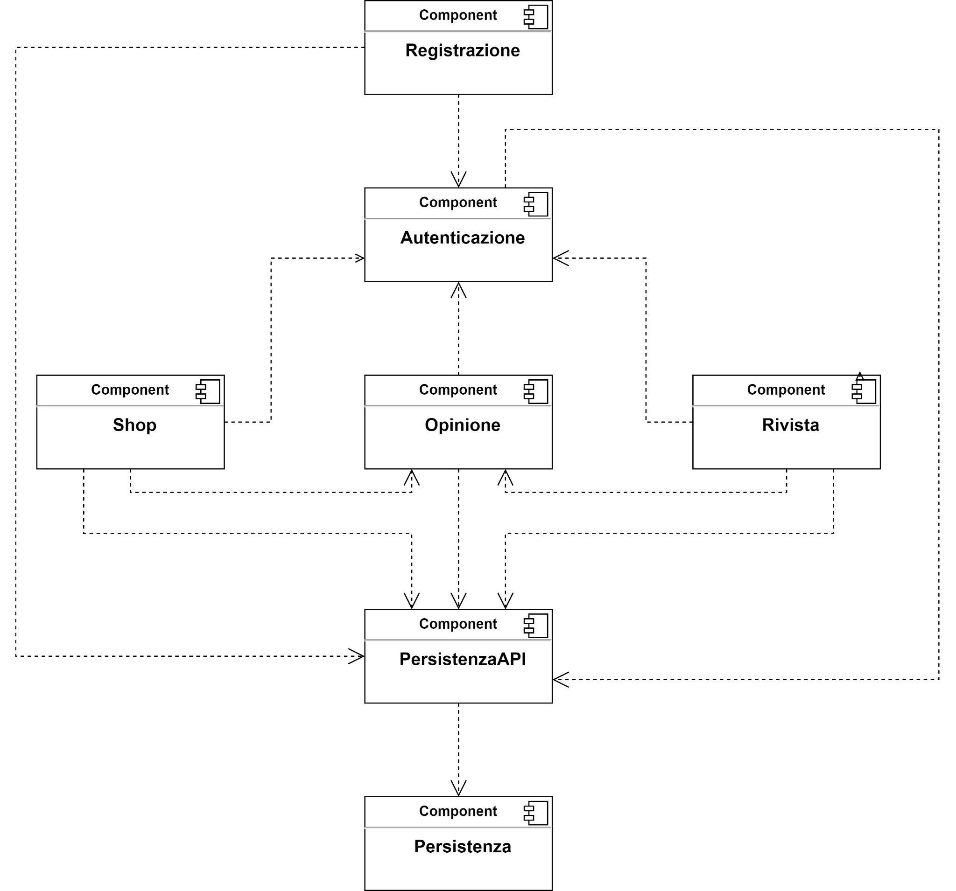

Alcuni sottosistemi saranno gestiti da componenti COTS (Commercial off the shelf), di seguito un elenco:

* **PersistenzaAPI** verrà gestito da JDBC
* **Persistenza** sarà gestita attraverso un DBMS relazionale

Di seguito una vista dettagliata di ciascun sottosistema evidenziando le componenti principale:

* **GUI**: Graphic User Interface, che contiene le varie view che saranno renderizzate per creare le pagine web da mostrare al cliente.
* **Controller**: si occupa della logica per il controllo del sistema.
* **Service**: si occupa della logica di business.
* **DAO**: Data Access Object, che si occupa di fornire accesso ai dati persistenti

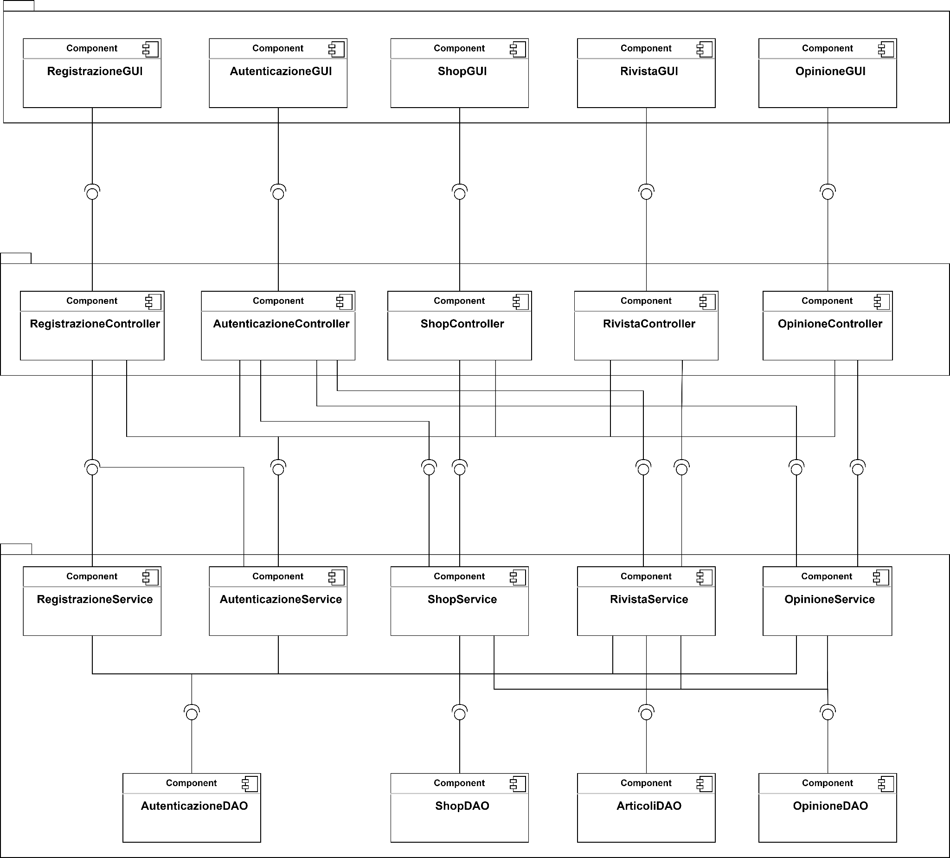

## 3.3 Hardware/software mapping

L’hardware/software mapping rimane invariato rispetto al sistema corrente.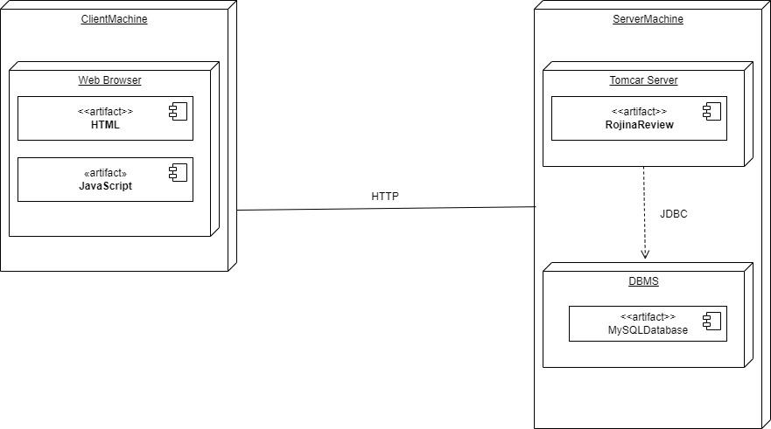

## 

## 

## 3.4 Gestione dati persistenti

### 3.4.1 Introduzione

Il sistema richiede un’elevata quantità di spazio di memorizzazione per ospitare un gran numero di recensioni, notizie e prodotti destinati a crescere nel tempo. L’informazione da memorizzare è inoltre molto densa con diversi attributi per entità e deve poter essere usata con accessi multipli. Con queste premesse si è deciso di adottare come soluzione per la persistenza dei dati, come nel sistema corrente, un database relazionale supportato da un opportuno DBMS.

Il DBMS offre inoltre, in linea con i design goals, degli strumenti utili allo sviluppo del sistema:

* **Affidabilità dei dati** attraverso dei backup in modo da ripristinare la base di dati in caso di guasti software o hardware
* **Imposizione di vincoli di integrità sui dati** e notifica se essi vengano violati
* **Privatezza dei dati** tramite un accesso con password protetto che permette ad utenti diversi di accedere a diverse sezioni della base di dati.

### 3.4.2 Class diagram ristrutturato

Per risolvere le associazioni N a N sono state aggiunte le classi associative Videogioco-Genere, Videogioco-Piattaforma, Videogioco-Notizia, Prodotto-Carrello, Prodotto-Ordine

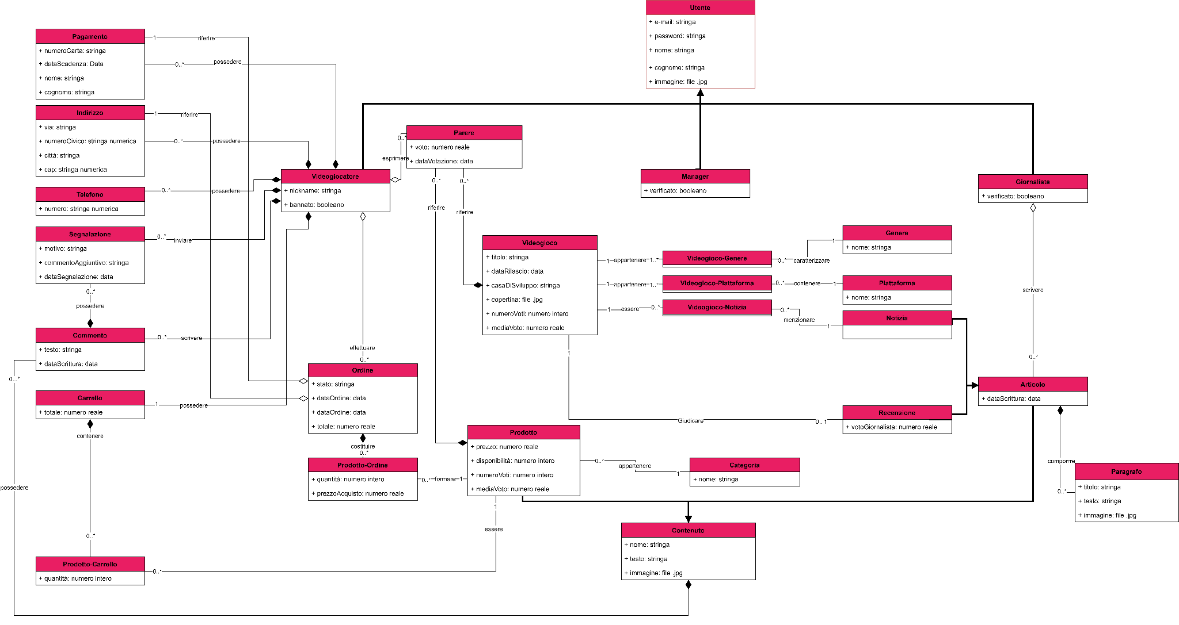

### 3.4.3 Dizionario dei dati

| **Nome entità** | *Videogiocatore* | | |
| --- | --- | --- | --- |
| **Descrizione** | Rappresenta un videogiocatore registrato sulla piattaforma | | |
| **Nome campo** | **Tipo** | **Vincolo di chiave** | **Altri vincoli** |
| *id* | int | PRIMARY KEY | NOT NULL AUTO_INCREMENT |
| *e-mail* | varchar(100) |  | NOT NULL  UNIQUE |
| *password* | varchar(256) |  | NOT NULL |
| *nome* | varchar(100) |  |  |
| *cognome* | varchar(100) |  |  |
| *immagine\** | varchar(100) |  |  |
| *nickname* | varchar(30) |  | NOT NULL |
| *bannato* | int(1) |  | NOT NULL  Può assumere  0: utente non bannato  1: utente bannato |

| **Nome entità** | *Giornalista* | | |
| --- | --- | --- | --- |
| **Descrizione** | Rappresenta un giornalista registrato sulla piattaforma che scrive recensioni e articoli | | |
| **Nome campo** | **Tipo** | **Vincolo di chiave** | **Altri vincoli** |
| *id* | int | PRIMARY KEY | NOT NULL AUTO_INCREMENT |
| *e-mail* | varchar(100) |  | NOT NULL  UNIQUE |
| *password* | varchar(256) |  | NOT NULL |
| *nome* | varchar(100) |  | NOT NULL |
| *cognome* | varchar(100) |  | NOT NULL |
| *immagine\** | varchar(100) |  |  |
| *verificato* | int(1) |  | NOT NULL  Può assumere  0: account non verificato  1: account verificato |

| **Nome entità** | *Manager* | | |
| --- | --- | --- | --- |
| **Descrizione** | Rappresenta un manager registrato sulla piattaforma che inserisce prodotti e gestisce le segnalazioni | | |
| **Nome campo** | **Tipo** | **Vincolo di chiave** | **Altri vincoli** |
| *id* | int | PRIMARY KEY | NOT NULL AUTO_INCREMENT |
| *e-mail* | varchar(100) |  | NOT NULL  UNIQUE |
| *password* | varchar(256) |  | NOT NULL |
| *nome* | varchar(100) |  |  |
| *cognome* | varchar(100) |  |  |
| *immagine\** | varchar(100) |  |  |
| *verificato* | int(1) |  | NOT NULL  Può assumere  0: account non verificato  1: account verificato |

| **Nome entità** | *Pagamento* | | |
| --- | --- | --- | --- |
| **Descrizione** | Rappresenta un metodo di pagamento associato ad un videogiocatore | | |
| **Nome campo** | **Tipo** | **Vincolo di chiave** | **Altri vincoli** |
| *numeroCarta* | varchar(16) | PRIMARY KEY | NOT NULL |
| *dataScadenza* | date |  | NOT NULL |
| *nome* | varchar(100) |  | NOT NULL |
| *cognome* | varchar(100) |  | NOT NULL |
| *id_videogiocatore* | int | PRIMARY KEY  FOREIGN KEY (Videogiocatore) | NOT NULL |

| **Nome entità** | *Indirizzo* | | |
| --- | --- | --- | --- |
| **Descrizione** | Rappresenta un indirizzo di fatturazione associato ad un videogiocatore | | |
| **Nome campo** | **Tipo** | **Vincolo di chiave** | **Altri vincoli** |
| *via* | varchar(100) | PRIMARY KEY | NOT NULL |
| *numeroCivico* | smallint | PRIMARY KEY | NOT NULL |
| *cap* | varchar(5) | PRIMARY KEY | NOT NULL |
| *città* | varchar(100) | PRIMARY KEY | NOT NULL |
| *id_videogiocatore* | int | PRIMARY KEY  FOREIGN KEY (Videogiocatore) | NOT NULL |

| **Nome entità** | *Telefono* | | |
| --- | --- | --- | --- |
| **Descrizione** | Rappresenta un numero di telefono associato ad un videogiocatore | | |
| **Nome campo** | **Tipo** | **Vincolo di chiave** | **Altri vincoli** |
| *numero* | varchar(10) | PRIMARY KEY | NOT NULL |
| *id_videogiocatore* | int | PRIMARY KEY  FOREIGN KEY (Videogiocatore) | NOT NULL |

| **Nome entità** | *Videogioco* | | |
| --- | --- | --- | --- |
| **Descrizione** | Rappresenta un videogioco presente sulla piattaforma | | |
| **Nome campo** | **Tipo** | **Vincolo di chiave** | **Altri vincoli** |
| *id* | int | PRIMARY KEY | NOT NULL  AUTO_INCREMENT |
| *titolo* | varchar(100) |  | NOT NULL  UNIQUE |
| *dataRilascio* | date |  |  |
| *casaDiSviluppo* | varchar(30) |  | NOT NULL |
| *copertina\** | varchar(100) |  |  |
| *numeroVoti\*\*\** | int |  | NOT NULL |
| *mediaVoto\*\*\** | float |  | NOT NULL |

| **Nome entità** | *Piattaforma* | | |
| --- | --- | --- | --- |
| **Descrizione** | Rappresenta una piattaforma su cui possono essere giocati diversi videogiochi | | |
| **Nome campo** | **Tipo** | **Vincolo di chiave** | **Altri vincoli** |
| *nome* | varchar(30) | PRIMARY KEY | NOT NULL |

| **Nome entità** | *Genere* | | |
| --- | --- | --- | --- |
| **Descrizione** | Rappresenta un genere a cui possono appartenere diversi videogiochi | | |
| **Nome campo** | **Tipo** | **Vincolo di chiave** | **Altri vincoli** |
| *nome* | varchar(30) | PRIMARY KEY | NOT NULL |

| **Nome entità** | *Videogioco-Piattaforma* | | |
| --- | --- | --- | --- |
| **Descrizione** | Rappresenta un videogioco giocabile su una specifica piattaforma | | |
| **Nome campo** | **Tipo** | **Vincolo di chiave** | **Altri vincoli** |
| *id_videogioco* | int | PRIMARY KEY  FOREIGN KEY (Videogioco) | NOT NULL |
| *nome_piattaforma* | varchar(30) | PRIMARY KEY  FOREIGN KEY (Piattaforma) | NOT NULL |

| **Nome entità** | *Videogioco-Genere* | | |
| --- | --- | --- | --- |
| **Descrizione** | Rappresenta un videogioco che appartiene ad uno specifico genere | | |
| **Nome campo** | **Tipo** | **Vincolo di chiave** | **Altri vincoli** |
| *id_videogioco* | int | PRIMARY KEY  FOREIGN KEY (Videogioco) | NOT NULL |
| *nome_genere* | varchar(30) | PRIMARY KEY  FOREIGN KEY (Genere) | NOT NULL |

| **Nome entità** | *Recensione* | | |
| --- | --- | --- | --- |
| **Descrizione** | Rappresenta una recensione di un videogioco scritta da un giornalista sulla piattaforma | | |
| **Nome campo** | **Tipo** | **Vincolo di chiave** | **Altri vincoli** |
| *id* | int | PRIMARY KEY | NOT NULL  AUTO_INCREMENT |
| *nome* | varchar(100) |  | NOT NULL  UNIQUE |
| *testo* | text |  | NOT NULL |
| *immagine\** | varchar(100) |  | NOT NULL |
| *dataScrittura* | date |  | NOT NULL |
| *votoGiornalista* | float | votoGiornalista<=10 and votoGiornalista>=1 | NOT NULL |
| *id_giornalista* | int | FOREIGN KEY (Giornalista) | NOT NULL |
| *id_videogioco* | int | FOREIGN KEY (Videogioco) | NOT NULL |

| **Nome entità** | *Notizia* | | |
| --- | --- | --- | --- |
| **Descrizione** | Rappresenta una notizia scritta da un giornalista sulla piattaforma | | |
| **Nome campo** | **Tipo** | **Vincolo di chiave** | **Altri vincoli** |
| *id* | int | PRIMARY KEY | NOT NULL  AUTO_INCREMENT |
| *nome* | varchar(100) |  | NOT NULL  UNIQUE |
| *testo* | text |  | NOT NULL |
| *immagine\** | varchar(100) |  | NOT NULL |
| *dataScrittura* | date |  | NOT NULL |
| *id_giornalista* | int | FOREIGN KEY (Giornalista) | NOT NULL |

| **Nome entità** | *Videogioco-Notizia* | | |
| --- | --- | --- | --- |
| **Descrizione** | Rappresenta un videogioco menzionato in una specifica notizia | | |
| **Nome campo** | **Tipo** | **Vincolo di chiave** | **Altri vincoli** |
| *id_videogioco* | int | PRIMARY KEY  FOREIGN KEY (Videogioco) | NOT NULL |
| *id_notizia* | int | PRIMARY KEY  FOREIGN KEY (Notizia) | NOT NULL |

| **Nome entità** | *Paragrafo* | | |
| --- | --- | --- | --- |
| **Descrizione** | Rappresenta un paragrafo di un articolo (recensione o notizia) | | |
| **Nome campo** | **Tipo** | **Vincolo di chiave** | **Altri vincoli** |
| *id_paragrafo* | int | PRIMARY KEY | NOT NULL  AUTO_INCREMENT |
| *titolo* | varchar(100) |  |  |
| *testo* | text |  | NOT NULL |
| *immagine\** | varchar(100) |  |  |
| *id_recensione* | int | FOREIGN KEY (Recensione) |  |
| *id_notizia* | int | FOREIGN KEY(Notizia) |  |

| **Nome entità** | *Prodotto* | | |
| --- | --- | --- | --- |
| **Descrizione** | Rappresenta un prodotto acquistabile sulla piattaforma | | |
| **Nome campo** | **Tipo** | **Vincolo di chiave** | **Altri vincoli** |
| *id* | int | PRIMARY KEY | NOT NULL  AUTO_INCREMENT |
| *nome* | varchar(100) |  | NOT NULL  UNIQUE |
| *descrizione* | text |  | NOT NULL |
| *immagine\** | varchar(100) |  | NOT NULL |
| *prezzo* | float |  | NOT NULL |
| *disponibilità* | int |  | NOT NULL |
| *numeroVoti\*\*\** | int |  | NOT NULL |
| *mediaVoto\*\*\** | float |  | NOT NULL |
| *nome_categoria* | varchar(30) | FOREIGN KEY (Categoria) | NOT NULL |

| **Nome entità** | *Categoria* | | |
| --- | --- | --- | --- |
| **Descrizione** | Rappresenta una categoria a cui può appartenere un prodotto | | |
| **Nome campo** | **Tipo** | **Vincolo di chiave** | **Altri vincoli** |
| *nome* | varchar(30) | PRIMARY KEY | NOT NULL |

| **Nome entità** | *Carrello* | | |
| --- | --- | --- | --- |
| **Descrizione** | Rappresenta il carrello di un videogiocatore | | |
| **Nome campo** | **Tipo** | **Vincolo di chiave** | **Altri vincoli** |
| *id_videogiocatore* | int | PRIMARY KEY  FOREIGN KEY(Videogiocatore) | NOT NULL |
| *totale\*\*\** | float |  | NOT NULL |

| **Nome entità** | *Ordine* | | |
| --- | --- | --- | --- |
| **Descrizione** | Rappresenta un ordine sulla piattaforma effettuato da un videogiocatore | | |
| **Nome campo** | **Tipo** | **Vincolo di chiave** | **Altri vincoli** |
| *id* | int | PRIMARY KEY | NOT NULL  AUTO_INCREMENT |
| *stato\*\** | varchar(20) |  | NOT NULL |
| *dataOrdine* | date |  | NOT NULL |
| *totale\*\*\** | float |  | NOT NULL |
| *id_videogiocatore* | int | FOREIGN KEY (Videogiocatore) | NOT NULL |
| *numeroCarta_pagamento* | varchar(16) | FOREIGN KEY (Pagamento) | NOT NULL |
| *via_indirizzo* | varchar(100) | FOREIGN KEY (Indirizzo) | NOT NULL |
| *numeroCivico_indirizzo* | tinyint | FOREIGN KEY (Indirizzo) | NOT NULL |
| *cap_indirizzo* | varchar(5) | FOREIGN KEY (Indirizzo) | NOT NULL |
| *città_indirizzo* | varchar(100) | FOREIGN KEY (Indirizzo) | NOT NULL |

| **Nome entità** | *Prodotto-Carrello* | | |
| --- | --- | --- | --- |
| **Descrizione** | Rappresenta un prodotto in un carrello di un videogiocatore | | |
| **Nome campo** | **Tipo** | **Vincolo di chiave** | **Altri vincoli** |
| *id_prodotto* | int | PRIMARY KEY  FOREIGN KEY (Prodotto) | NOT NULL |
| *id_videogiocatore* | int | PRIMARY KEY  FOREIGN KEY (Carrello) | NOT NULL |
| *quantità* | int |  | NOT NULL |

| **Nome entità** | *Prodotto-Ordine* | | |
| --- | --- | --- | --- |
| **Descrizione** | Rappresenta un prodotto in un ordine effettuato da un videogiocatore | | |
| **Nome campo** | **Tipo** | **Vincolo di chiave** | **Altri vincoli** |
| *id_prodotto* | int | PRIMARY KEY  FOREIGN KEY (Prodotto) | NOT NULL |
| *id_ordine* | int | PRIMARY KEY  FOREIGN KEY (Ordine) | NOT NULL |
| *quantità* | int |  | NOT NULL |
| *prezzoAcquisto* | float |  | NOT NULL |

| **Nome entità** | *Parere* | | |
| --- | --- | --- | --- |
| **Descrizione** | Rappresenta un voto espresso da un videogiocatore ad un videogioco o prodotto | | |
| **Nome campo** | **Tipo** | **Vincolo di chiave** | **Altri vincoli** |
| *id* | int | PRIMARY KEY | NOT NULL  AUTO_INCREMENT |
| *voto* | float |  | NOT NULL |
| *dataVotazione* | date |  | NOT NULL |
| *id_videogiocatore* | int | FOREIGN KEY (Videogiocatore) | NOT NULL |
| *id_videogioco* | int | FOREIGN KEY (Videogioco) |  |
| *id_prodotto* | int | FOREIGN KEY (Prodotto) |  |

| **Nome entità** | *Commento* | | |
| --- | --- | --- | --- |
| **Descrizione** | Rappresenta un commento di un videogiocatore ad un contenuto (recensione, notizia o prodotto) | | |
| **Nome campo** | **Tipo** | **Vincolo di chiave** | **Altri vincoli** |
| *id* | int | PRIMARY KEY | NOT NULL  AUTO_INCREMENT |
| *testo* | tinytext |  | NOT NULL |
| *dataScrittura* | date |  | NOT NULL |
| *id_videogiocatore* | int | FOREIGN KEY (Videogiocatore) | NOT NULL |
| *id_recensione* | int | FOREIGN KEY (Recensione) |  |
| *id_notizia* | int | FOREIGN KEY (Notizia) |  |
| *id_prodotto* | int | FOREIGN KEY (Prodotto) |  |

| **Nome entità** | *Segnalazione* | | |
| --- | --- | --- | --- |
| **Descrizione** | Rappresenta una segnalazione di un videogiocatore ad un commento | | |
| **Nome campo** | **Tipo** | **Vincolo di chiave** | **Altri vincoli** |
| *id_videogiocatore* | int | PRIMARY KEY  FOREIGN KEY (Videogiocatore) | NOT NULL |
| *id_commento* | int | PRIMARY KEY  FOREIGN KEY (Commento) | NOT NULL |
| *motivazione* | varchar(50) |  | NOT NULL |
| *commentoAggiuntivo* | tinytext |  |  |
| *dataSegnalazione* | date |  | NOT NULL |

*: Le immagini, essendo pesanti e destinate ad aumentare, saranno salvate direttamente sul server, all’esterno del database e quindi l’attributo immagine identifica la path nel server per ottenere l’immagine. In futuro si potrà decidere di conservare le immagini su un server esterno rispetto a quello in cui risiede la webapp.

**: Lo stato dell’ordine sarà adeguatamente aggiornato tramite interfaccia API con il corriere prescelto in una futura release aggiornata del sistema.

***: Attraverso la tavola degli accessi è risultato più conveniente mantenere i dati ridondanti.

**Analisi delle ridondanze**

Il dato ridondante è l’attributo Media Voto e Numero Voti dell’entità Videogioco.   
Possiamo ricavarli dai voti dati dagli utenti attraverso l’entità Parere in cui sono presenti questi ultimi.  
Supponendo che gli attributi abbiano un peso di 8 byte, essendo uno tipo float e uno di tipo int, e considerando che l’entità Videogioco ha un volume di 60, il dato andrebbe ad occupare uno spazio di 480 byte.  
Per decidere se mantenere o meno i dati ridondanti è necessario calcolare per le operazioni che li coinvolgono, la differenza nel numero di accessi con e senza quest’ultimo.

**Tavola degli accessi**

Inserire un voto

| Calcolo con ridondanza | | | | Calcolo senza ridondanza | | | |
| --- | --- | --- | --- | --- | --- | --- | --- |
| Tabella | Tipo | Accessi | Tipo Accessi | Tabella | Tipo | Accessi | Tipo Accessi |
| Parere | E | 1 | S | Parere | E | S | 1 |
| Parere | E | 2 | L | Riferire | A | S | 1 |
| Riferire | A | 1 | S | Videogioco | E | L | 1 |
| Videogioco | E | 1 | L | Videogiocatore | E | L | 1 |
| Videogioco | E | 1 | S |  |  |  |  |
| Videogiocatore | E | 1 | L |  |  |  |  |
| Totale | 250 | | | Totale | 150 | | |

Visualizzare media voto di un gioco

| Calcolo con ridondanza | | | | Calcolo senza ridondanza | | | |
| --- | --- | --- | --- | --- | --- | --- | --- |
| Tabella | Tipo | Accessi | Tipo Accessi | Tabella | Tipo | Accessi | Tipo Accessi |
| Videogioco | E | 1 | L | Videogioco | E | 1 | L |
|  |  |  |  | Riferire | A | 166 | L |
|  |  |  |  | Parere | E | 166 | L |
| Totale | 50 | | | Totale | 16650 | | |

Visualizzare il gioco con media voto più alta per un genere

| Calcolo con ridondanza | | | | Calcolo senza ridondanza | | | |
| --- | --- | --- | --- | --- | --- | --- | --- |
| Tabella | Tipo | Accessi | Tipo Accessi | Tabella | Tipo | Accessi | Tipo Accessi |
| Genere | E | 1 | L | Genere | E | 1 | L |
| Caratterizzare | A | 12 | L | Caratterizzare | A | 12 | L |
| Videogioco | E | 12 | L | Videogioco | E | 12 | L |
|  |  |  |  | Riferire | A | 1992 | L |
|  |  |  |  | Parere | E | 1992 | L |
| Totale | 250 | | | Totale | 40080 | | |

Totale con ridondanza = 550 + 480 byte  
Totale senza ridondanza = 56880  
Dato che il numero di accessi è di gran lunga inferiore e lo spazio in più occupato è trascurabile, è più efficiente scegliere di mantenere i dati ridondanti.

## 3.5 Controllo degli accessi

|  | Ospite | Videogiocatore | Giornalista | Manager |
| --- | --- | --- | --- | --- |
| Registrazione | RegistrazioneVideogiocatore  RegistrazioneGiornalista  RegistrazioneManager |  |  |  |
| Autenticazione |  | Login  Logout  VisualizzaAreaUtente  ModificaDatiUtente  InserisciNumeroTelefonico  VisualizzaNumeriTelefonici  InserisciMetodoDiPagamento  VisualizzaMetodiDiPagamento  InserisciIndirizzo  VisualizzaIndirizzi | Login  Logout  VisualizzaAreaUtente  ModificaDatiUtente | Login  Logout  AutorizzaRegistrazione |
| Opinione | VisualizzaCommenti | VisualizzaCommenti  VisualizzaCommentiUtente  InserisciCommento  InserisciVoto  VisualizzaVotiUtente  InviaSegnalazione | VisualizzaCommenti | VisualizzaCommenti  VisualizzaCommentiSegnalati  VisualizzaDettagliCommentoSegnalato  GestisciSegnalazione |
| Shop | VisualizzaShop  VisualizzaProdotto  AggiungiProdottoAlCarrello  RimuoviProdottoDalCarrello | VisualizzaShop  VisualizzaProdotto  AggiungiProdottoAlCarrello  RimuoviProdottoDalCarrello  CheckOut  VisualizzaOrdiniEffettuati | VisualizzaShop  VisualizzaProdotto | VisualizzaShop  VisualizzaProdotto  InserisciProdotto  ModificaProdotto  CancellaProdotto |
| Rivista | VisualizzaArticoli  VisualizzaArticolo  VisualizzaVideogiochi  VisualizzaVideogioco | VisualizzaArticoli  VisualizzaArticolo  VisualizzaVideogiochi  VisualizzaVideogioco | VisualizzaArticoli  VisualizzaArticolo  VisualizzaVideogiochi  VisualizzaVideogioco  InserisciArticolo  ModificaArticolo  VisualizzaArticoliScritti  InserisciVideogioco  ModificaVideogioco | VisualizzaArticoli  VisualizzaArticolo  VisualizzaVideogiochi  VisualizzaVideogioco |

## 3.6 Controllo globale del software

Il controllo globale del software rimane invariato rispetto al sistema corrente.

## 3.7 Condizioni limite

In questo paragrafo verranno indicate le operazioni da eseguire in varie situazioni limite ovvero l’avvio e lo spegnimento del sistema, fallimento del sistema ed errore di accesso ai dati persistenti

**Avvio del sistema**

| **Identificativo**: ***UCBC_1*** | | Avvio del sistema | **Data** | 10/12/2022 |
| --- | --- | --- | --- | --- |
| **Vers.** | 1.0 |
| **Autore** | Carmine Pio Nardo |
| **Descrizione** | | Lo UC fornisce le istruzioni per l’avvio del sistema | | |
| **Attore principale** | | **Amministratore** | | |
| **Attori secondari** | | N/A | | |
| **Entry condition** | | L’amministratore accede al server | | |
| **Exit condition (on success)** | | Il sistema è avviato e pronto a ricevere le richieste dei clienti | | |
| **Exit condition (on failure)** | | Il sistema non viene avviato | | |
| **FLUSSO DI EVENTI PRINCIPALE/MAIN SCENARIO** | | | | |
| **1** | Amministratore: | Avvia il Web Server Tomcat | | |
| **2** | Amministratore: | Effettua il deployment dell’applicazione sul Web Server | | |
| **3** | Sistema: | Controlla che non ci siano incorrettezze nei dati persistenti. | | |
| **4** | Sistema: | Se non ci sono incorrettezze rende disponibili i suoi servizi e funzionalità all’utente | | |
| **Scenario/Flusso di eventi alternativo:** | | I dati presenti nel sistema non sono corretti | | |
| **3a.1** | Sistema: | Notifica l’amministratore che c’è stato un errore dovuto ai dati persistenti e non si avvia | | |
| **3a.2** | Amministratore: | Corregge i dati errati | | |
| **3a.3** | Amministratore: | Esegue di nuovo il passaggio 2 | | |

**Arresto del sistema**

| **Identificativo**: ***UCBC_2*** | | Arresto del sistema | **Data** | 10/12/2022 |
| --- | --- | --- | --- | --- |
| **Vers.** | 1.0 |
| **Autore** | Carmine Pio Nardo |
| **Descrizione** | | Lo UC fornisce le istruzioni per l’arresto del sistema | | |
| **Attore principale** | | **Amministratore** | | |
| **Attori secondari** | | N/A | | |
| **Entry condition** | | L’amministratore accede al server  AND  Il sistema è stato avviato in precedenza  AND  Il sistema non è ancora stato spento | | |
| **Exit condition (on success)** | | Il sistema viene spento e non fornisce più i servizi | | |
| **Exit condition (on failure)** | | Il sistema non viene spento | | |
| **FLUSSO DI EVENTI PRINCIPALE/MAIN SCENARIO** | | | | |
| **1** | Amministratore: | Avvia un segnale di spegnimento del sistema | | |
| **2** | Sistema: | Si accerta che non ci siano connessioni ancora aperte e se non ci sono termina l’esecuzione | | |
| **3** | Sistema: | Avvisa l’amministratore dell’avvenuto spegnimento del sistema | | |
| **4** | Amministratore: | Arresta il Web Server Tomcat | | |
| **Scenario/Flusso di eventi alternativo:** | | Ci sono connessioni aperte | | |
| **2a.1** | Sistema: | Notifica l’amministratore che ci sono utenti che stanno ancora svolgendo operazioni | | |
| **2a.2** | Sistema: | Attende una quantità di tempo specificata durante la quale non accetta richieste di operazioni nuove ma risponde soltanto a quelle già aperte e torna al punto 2 | | |
| **Scenario/Flusso di eventi alternativo:** | | Scade il tempo stabilito e ci sono ancora connessioni aperte | | |
| **2a.1a.1** | Sistema: | Recide le connessioni aperte e verso l’esterno | | |
| **2a.1a.2** | Sistema: | Notifica gli utenti ancora connessi che la loro connessione è stata recisa | | |
| **2a.1a.3** | Sistema: | Notifica l’amministratore dell’avvenuto spegnimento ed il numero di connessioni recise | | |

**Fallimento del Sistema**

| **Identificativo**: ***UCBC_3*** | | *UCBC_3-Fallimento del Sistema* | **Data** | 11/12/2022 |
| --- | --- | --- | --- | --- |
| **Vers.** | 1.0 |
| **Autore** | Andrea Vitolo |
| **Descrizione** | | Lo UC definisce il comportamento del Sistema in caso di fallimento | | |
| **Attore principale** | | **Amministratore** | | |
| **Attori secondari** | | N/A | | |
| **Entry condition** | | Il Sistema viene terminato inaspettatamente | | |
| **Exit condition (on success)** | | Il Sistema viene riavviato correttamente | | |
| **Exit condition (on failure)** | | Il Sistema non viene riavviato | | |
| **FLUSSO DI EVENTI PRINCIPALE/MAIN SCENARIO** | | | | |
| **1** | Amministratore: | **Include UCBC_1** | | |

**Errore di Accesso ai Dati Persistenti**

| **Identificativo**: ***UCBC_4*** | | *UCBC_4- Errore di Accesso ai Dati Persistenti* | **Data** | 11/12/2022 |
| --- | --- | --- | --- | --- |
| **Vers.** | 1.0 |
| **Autore** | Andrea Vitolo |
| **Descrizione** | | L’UC descrive il comportamento del sistema qualora fosse impossibile accedere ai dati persistenti o questi risultassero corrotti. | | |
| **Attore principale** | | **Amministratore** | | |
| **Attori secondari** | | N/A | | |
| **Entry condition** | | Il Sistema non può accedere ai dati persistenti  OR  I dati persistenti risultano corrotto | | |
| **Exit condition (on success)** | | Il Sistema riprende il normale funzionamento | | |
| **Exit condition (on failure)** | | Il Sistema non riprende il normale funzionamento | | |
| **FLUSSO DI EVENTI PRINCIPALE/MAIN SCENARIO** | | | | |
| **1** | Sistema: | Notifica l’amministratore dell’impossibilità di accedere ai dati persistenti | | |
| **2** | Sistema: | Cessa di processare eventuali richieste dall’esterno e risponde a tutte le richieste con un messaggio di errore | | |
| **3** | Amministratore: | **Include UCBC_2** | | |
| **4** | Amministratore: | Ripristina l’accessibilità o la sanità dei dati persistenti. | | |
| **5** | Amministratore: | **Include UCBC_1** | | |

**Inserimento primo manager**

| **Identificativo**: ***UCBC_5*** | | Inserimento primo manager | **Data** | 10/12/2022 |
| --- | --- | --- | --- | --- |
| **Vers.** | 1.0 |
| **Autore** | Carmine Iemmino |
| **Descrizione** | | Lo UC permette di aggiungere manualmente il primo manager del sistema | | |
| **Attore principale** | | **Amministratore** | | |
| **Attori secondari** | | N/A | | |
| **Entry condition** | | Il sistema è avviato | | |
| **Exit condition (on success)** | | E’ stato inserito il manager nel sistema | | |
| **Exit condition (on failure)** | | Il manager non è stato inserito nel sistema | | |
| **FLUSSO DI EVENTI PRINCIPALE/MAIN SCENARIO** | | | | |
| **1** | Amministratore: | L'amministratore accede alla shell MySQL e inserisce i dati del primo manager:   * e-mail: stringa di caratteri alfabetici * password: stringa di caratteri alfabetici * verificato: intero (0, 1) | | |
| **2** | Amministratore: | Conferma l’inserimento | | |
| **3** | Sistema: | Verifica che:   * Tutti i campi siano stati inseriti * L’email sia valida * L’email non sia già in uso * La password sia valida * Il flag verificato sia settato a 1 | | |
| **4** | Sistema: | Salva i dati del manager rendendo possibile il login con le credenziali inserite. | | |
| **Scenario/Flusso di eventi alternativo:** | | Qualche campo obbligatorio non è stato compilato | | |
| **3a.1** | Sistema: | Visualizza un messaggio d’errore avvisando l’amministratore di non aver inserito tutti i campi obbligatori. | | |
| **3a.2** | Amministratore: | Esegue di nuovo il passaggio 1 | | |
|  | | | | |
| **Scenario/Flusso di eventi alternativo:** | | L'e-mail non è valida | | |
| **3b.1** | Sistema: | Visualizza un messaggio d’errore avvisando l’amministratore che l’e-mail inserita non è valida | | |
| **3b.2** | Amministratore: | Esegue di nuovo il passaggio 1 | | |
|  | | | | |
| **Scenario/Flusso di eventi alternativo:** | | L'e-mail è gia in uso | | |
| **3c.1** | Sistema: | Visualizza un messaggio d’errore avvisando l’amministratore che l’e-mail inserita è già in uso | | |
| **3c.2** | Amministratore: | Esegue di nuovo il passaggio 1 | | |
|  | | | | |
| **Scenario/Flusso di eventi alternativo:** | | La password non è valida | | |
| **3d.1** | Sistema: | Visualizza un messaggio d’errore avvisando l’amministratore che la password inserita non è valida | | |
| **3d.2** | Amministratore: | Esegue di nuovo il passaggio 1 | | |
|  | | | | |
| **Scenario/Flusso di eventi alternativo:** | | Verificato è stato settato a 0 | | |
| **3e.1** | Sistema: | Visualizza un messaggio d’errore avvisando l’amministratore di settare il flag verificato a 1 | | |
| **3e.2** | Amministratore: | Esegue di nuovo il passaggio 1 | | |
|  | | | | |
| **Scenario/Flusso di eventi di ERRORE** | | Il sistema non riesce ad effettuare il salvataggio dei dati della registrazione. | | |
| **6Err.1** | Sistema: | Informa l'amministratore che non è stato possibile registrare il manager e lo invita a riprovare più tardi. | | |
| **6Err.2** | Sistema: | Termina con un insuccesso. | | |

# 4. Servizi dei sottosistemi

**Sottosistema autenticazione**

| **Servizio** | **Descrizione** | **Interfaccia** |
| --- | --- | --- |
| ***Login*** | Permette ad un utente registrato (videogiocatore, giornalista, amministratore) di accedere usando le proprie credenziali e di sfruttare le funzionalità che sono permesse allo specifico utente. | AutenticazioneService |
| ***Logout*** | Permette ad un utente autenticato di disconnettersi e di salvare l’eventuale carrello del videogiocatore | AutenticazioneService |
| ***Visualizza area utente*** | Permette di visualizzare i dati relativi alla propria area utente | AutenticazioneService |
| ***Modifica dati utente*** | Permette di modificare i dati della propria area utente | AutenticazioneService |
| ***Inserisci numero telefonico*** | Permette di inserire un numero di telefono | AutenticazioneService |
| ***Visualizza numeri telefonici*** | Permette di visualizzare i numeri telefonici inseriti | AutenticazioneService |
| ***Inserisci metodo di pagamento*** | Permette ad un videogiocatore di inserire un metodo di pagamento | AutenticazioneService |
| ***Visualizza metodi di pagamento*** | Permette ad un videogiocatore di visualizzare i metodi di pagamento inseriti | AutenticazioneService |
| ***Inserisci indirizzo*** | Permette ad un videogiocatore di inserire un indirizzo di fatturazione | AutenticazioneService |
| ***Visualizza indirizzi*** | Permette ad un videogiocatore di visualizzare gli indirizzi di fatturazione inseriti | AutenticazioneService |
| ***Autorizza registrazione*** | Permette ad un manager di autorizzare l’accesso ad un nuovo giornalista o manager | AutenticazioneService |
| ***Nega registrazione*** | Permette ad un manager di negare la registrazione ad una persona che si è finta giornalista o manager | AutenticazioneService |

**Sottosistema opinione**

| **Servizio** | **Descrizione** | **Interfaccia** |
| --- | --- | --- |
| ***Visualizza commenti*** | Permette ad un utente di visualizzare i commenti presenti sotto ogni tipo di contenuto (recensione, notizia, prodotto) | OpinioneService |
| ***Visualizza commenti utente*** | Permette ad un videogiocatore di visualizzare i propri commenti | OpinioneService |
| ***Inserisci commento*** | Permette ad un videogiocatore di inserire un commento ad un contenuto (recensione, notizia, prodotto) | OpinioneService |
| ***Inserisci voto*** | Permette ad un videogiocatore di inserire un voto ad un videogioco o prodotto | OpinioneService |
| ***Visualizza voti utente*** | Permette ad un videogiocatore di visualizzare i propri voti espressi | OpinioneService |
| ***Invia segnalazione*** | Permette ad un videogiocatore di segnalare un commento | OpinioneService |
| ***Visualizza commenti segnalati*** | Permette ad un manager di visualizzare i commenti segnalati | OpinioneService |
| ***Visualizza dettagli commento segnalato*** | Permette ad un manager di visualizzare tutte le segnalazioni relative ad un singolo commento | OpinioneService |
| ***Gestisci segnalazione*** | Permette ad un manager di gestire una segnalazione: eliminandola, eliminando il commento oppure bannando il videogiocatore | OpinioneService |

**Sottosistema registrazione**

| **Servizio** | **Descrizione** | **Interfaccia** |
| --- | --- | --- |
| ***Registra videogiocatore*** | Questa funzionalità permette di registrarsi sulla piattaforma come videogiocatore | RegistrazioneService |
| ***Registra giornalista*** | Permette di inviare una richiesta di registrazione come giornalista | RegistrazioneService |
| ***Registra manager*** | Permette di inviare una richiesta di registrazione come manager | RegistrazioneService |

**Sottosistema shop**

| **Servizio** | **Descrizione** | **Interfaccia** |
| --- | --- | --- |
| ***Visualizza shop*** | Permette ad un utente di visualizzare tutti i prodotti | ShopService |
| ***Visualizza prodotto*** | Permette ad un utente di visualizzare i dettagli di un singolo prodotto | ShopService |
| ***Aggiungi prodotto al carrello*** | Permette ad un ospite o ad un videogiocatore di aggiungere prodotti al proprio carrello | ShopService |
| ***Rimuovi prodotto dal carrello*** | Permette ad un ospite o ad un videogiocatore di rimuovere prodotti dal proprio carrello | ShopService |
| ***Checkout*** | Permette ad un videogiocatore di acquistare i prodotti presenti nel proprio carrello | ShopService |
| ***Visualizza ordini effettuati*** | Permette ad un videogiocatore di visualizzare lo storico ordini | ShopService |
| ***Inserisci prodotto*** | Permette ad un manager di inserire un prodotto sulla piattaforma | ShopService |
| ***Modifica prodotto*** | Permette ad un manager di modificare i dati di un prodotto | ShopService |
| ***Cancella prodotto*** | Permette ad un manager di cancellare un prodotto dalla piattaforma | ShopService |

**Sottosistema rivista**

| **Servizio** | **Descrizione** | **Interfaccia** |
| --- | --- | --- |
| ***Visualizza articoli*** | Permette ad un utente di visualizzare gli articoli (recensioni, notizie) presenti sulla piattaforma | RivistaService |
| ***Visualizza articolo*** | Permette ad un utente di visualizzare i dettagli di un singolo articolo (recensione, notizia) | RivistaService |
| ***Visualizza videogiochi*** | Permette ad un utente di visualizzare i videogiochi presenti sulla piattaforma | RivistaService |
| ***Visualizza videogioco*** | Permette ad un utente di visualizzare i dettagli di un singolo videogioco | RivistaService |
| ***Inserisci articolo*** | Permette ad un giornalista di scrivere un articolo | RivistaService |
| ***Modifica articolo*** | Permette ad un giornalista di modificare un articolo scritto | RivistaService |
| ***Visualizza articoli scritti*** | Permette ad un giornalista di visualizzare gli articoli scritti da lui | RivistaService |
| ***Inserisci videogioco*** | Permette ad un giornalista di inserire un videogioco sulla piattaforma | RivistaService |
| ***Modifica videogioco*** | Permette ad un giornalista di modificare i dati di un videogioco | Rivista Service |